Занятие 13,14 Закон изменения и сохранения импульса.

Импульс 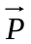- векторная физическая величина, равная произведению массы тела на его скорость.
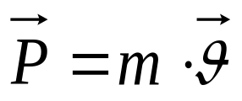
Единица измерения импульса: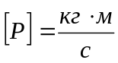
Получим закон изменения и сохранения импульса на примере 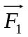
взаимодействия двух тел.Пусть на эти тела действуют силы так,
как показано на рисунке, где
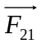
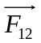-сила на первое тело со стороны второго
-сила на второе тело со стороны первого
- сила на первое тело со стороны внешних тел
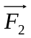- сила на второе тело со стороны внешних тел

Запишем второй закон Ньютона для каждого тела системы:

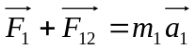
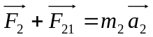
Сложим эти два уравнения:
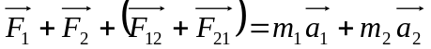
По третьему закону Ньютона 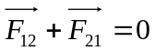, ускорение можно расписать, как 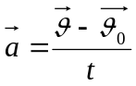, тогда получим
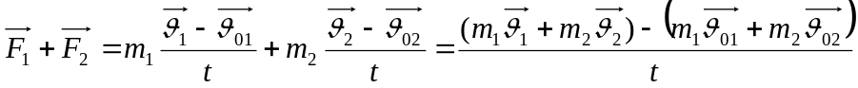
Заметим, что в числителе последней дроби находятся импульсы первого и второго тела в начальный и конечный моменты времени, поэтому перепишем последнее уравнение в виде
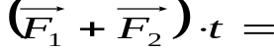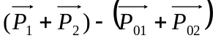
Последнее выражение называется законом изменения импульса. Чаще всего он применяется для одного тела в виде;
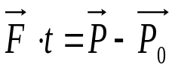

Частным случаем закона изменения импульса является закон сохранения импульса. Пусть сумма всех внешних сил, действующих на тело, равна нулю, т. е. 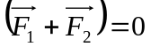, тогда преобразовав закон изменения импульса получим;
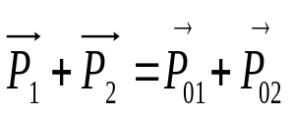
Закон сохранения импульса: Векторная сумма импульсов тел до взаимодействия равна векторной сумме импульсов после взаимодействия.

В случае, когда 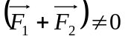Можно найти такую ось Х, проекция на которую всех внешних сил равна 0. Тогда закон сохранения импульса выполняется только в проекции на эту ось;
